大學入學考試中心
104學年度指定科目考試試題
數學甲
⎯作答注意事項⎯
考試時間：80分鐘
作答方式：˙選擇（填）題用 2B 鉛筆在「答案卡」上作答；更正時，應以橡皮擦擦拭，切勿使用修正液（帶）。
˙非選擇題用筆尖較粗之黑色墨水的筆在「答案卷」上作答；更正時，可以使用修正液（帶）。
˙未依規定畫記答案卡，致機器掃描無法辨識答案；或未使用黑色墨水的筆書寫答案卷，致評閱人員無法辨認機器掃描後之答案者，其後果由考生自行承擔。
˙答案卷每人一張，不得要求增補。
選填題作答說明：選填題的題號是A，B，C，……，而答案的格式每題可能不同，考生必須依各題的格式填答，且每一個列號只能在一個格子畫記。請仔細閱讀下面的例子。
例：若第B題的答案格式是 ，而依題意計算出來的答案是，則考生
3
8
18
19
必須分別在答案卡上的第18列的 與第19列的 畫記，如：
1
2
3
4
5
6
7
8
9
0
−
±
18
19
1
2
8
4
5
6
7
3
9
0
−
±
例：若第C題的答案格式是 ，而答案是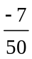時，則考生必須分別在答案卡的第20列的 與第21列的 畫記，如：
7
−
20
21
50
1
2
3
4
5
6
8
7
9
0
−
±
1
2
3
4
5
6
7
−
9
0
8
±
20
21

第壹部分：選擇題（單選題、多選題及選填題共占76分）
一、單選題（占18分）
說明：第1題至第3題，每題有5個選項，其中只有一個是正確或最適當的選項，請畫記在答案卡之「選擇（填）題答案區」。各題答對者，得6分；答錯、未作答或畫記多於一個選項者，該題以零分計算。
- 滿足不等式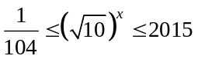的整數共有多少個？
(1) 9個
(2) 10個
(3) 11個
(4) 12個
(5) 13個

- 考慮坐標平面上的直線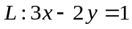。若為實數且二階方陣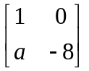所代表的線 性變換可以將上的點變換到一條斜率為2的直線，則的值為下列哪一個選項？
(1) 6
(2) 8
(3) 10
(4) 12
(5) 14

- 設複數平面上的相異四點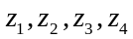依序且依逆時針方向可連成一個正方形。下列哪一個選項為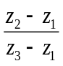之值？
(1) 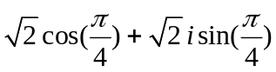
(2) 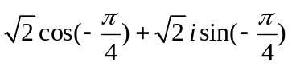
(3) 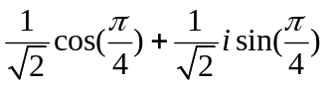
(4) 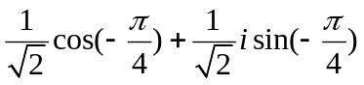
(5) 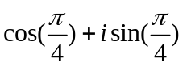

二、多選題（占40分）
說明：第4題至第8題，每題有5個選項，其中至少有一個是正確的選項，請將正確選項畫記在答案卡之「選擇（填）題答案區」。各題之選項獨立判定，所有選項均答對者，得8分；答錯1個選項者，得4.8分；答錯2個選項者，得1.6分；答錯多於2個選項或所有選項均未作答者，該題以零分計算。
4. 坐標平面上有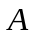、、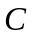三點，滿足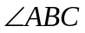為直角，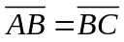，且向量Combin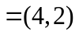。請選出可以為向量Combin的選項。
(1) 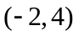
(2) 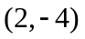
(3) 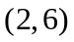
(4) 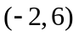
(5) 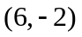

5. 設實係數多項式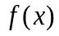滿足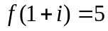與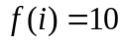（其中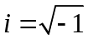），且除以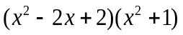的餘式為。請選出正確的選項。
(1) 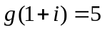
(2) 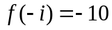
(3) 除以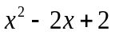的餘式是一次多項式
(4) 除以的商式是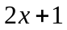
(5) 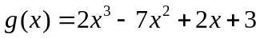

6. 設為實係數二次多項式，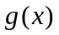為實係數三次多項式。已知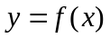的圖形與軸交於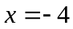與，而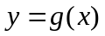的圖形與軸交於,及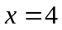，且與的（相對）極小值皆發生於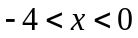。請選出正確的選項。
(1) 與的最高次項係數皆為正
(2) 的（相對）極小值發生於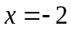
(3) 的（相對）極小值發生於
(4) 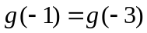
(5) 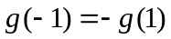

7. 坐標平面上有一以原點為圓心的圓，交直線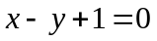於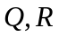兩點。已知圓上有一點使得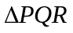為一正三角形。請選出正確的選項。
(1) 點與點皆在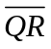的中垂線上
(2) 點在第三象限
(3) 的中點坐標為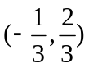
(4) 圓的方程式為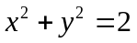
(5) 直線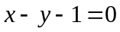為圓在點的切線

8. 被診斷為不孕症的患者，可分為兩類：第一類為可藉人工方式受孕；其餘患者為第二類，無法藉由人工方式受孕。第一類在不孕症的患者中所佔比例為（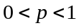），而每做一次人工受孕成功的機率為（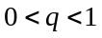），且每次成功與否互相獨立。不孕症的患者除非人工受孕成功，否則無法得知是屬於哪一類的患者。請選出正確的選項。
(1) 不孕症的患者，第一次人工受孕失敗的機率為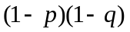
(2) 在人工受孕失敗一次的情況下，屬於第二類不孕症患者的條件機率為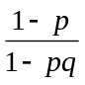
(3) 若醫學進步，讓人工受孕成功的機率提高了，則在人工受孕失敗一次的情況下，屬於第二類不孕症患者的條件機率會降低
(4) 在第一類的患者中，做一次人工受孕就成功的機率大於做兩次才成功的機率
(5) 若醫學進步，讓人工受孕成功的機率提高了，則在第一類的患者中，做一次人工受孕就成功的機率會增加，而做兩次才成功的機率會降低

三、選填題（占18分）
說明：1.第A至C題，將答案畫記在答案卡之「選擇（填）題答案區」所標示的列
號 (9–17)。
2.每題完全答對給6分，答錯不倒扣，未完全答對不給分。
- 設為實數，為5次實係數多項式且其最高次項係數為。
若滿足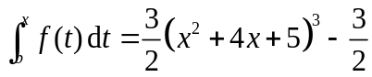，則 ， 。
9
10
11

- 坐標空間中，設,為平面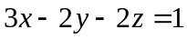上兩點且滿足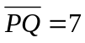。另取空間中兩點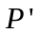,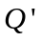滿足向量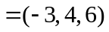。當向量＝±( , , )時，會使得平行四邊形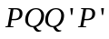面積最大。
12
13
14
15

- 一盒子裡有 (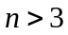) 顆大小相同的球，其中有1顆紅球、2顆藍球以及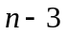顆白球。從盒子裡隨機同時抽取3球，所得球的計分方式為每顆紅球、藍球及白球分別為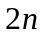分、分及1分。若所得分數的期望值為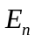，則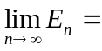 。
16
17

─ ─ ─ ─ ─ ─ 以下第貳部分的非選擇題，必須作答於答案卷 ─ ─ ─ ─ ─ ─
第貳部分：非選擇題（占24分）
說明：本部分共有二大題，答案必須寫在「答案卷」上，並於題號欄標明大題號（一、二）與子題號（(1)、(2)、……），同時必須寫出演算過程或理由，否則將予扣分甚至零分。作答務必使用筆尖較粗之黑色墨水的筆書寫，且不得使用鉛筆。每一子題配分標於題末。
- 有一時鐘的時針長度為公分，分針長度為公分。假設時針針尖每分鐘所移動的弧長都相等。
(1) 試求時針針尖每分鐘所移動的弧長。（3分）
(2) 已知時針針尖與分針針尖距離為公分，求時針和分針所夾的角度。（4分）
(3) 試問在六點與六點半之間，時針針尖與分針針尖的距離最接近公分是在六點幾分（取至最接近的整數分鐘）？（4分）

二. 設無窮數列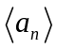符合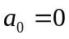且當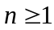時，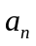滿足
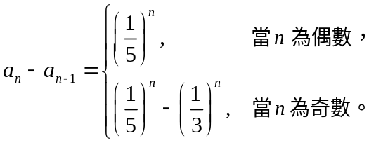
(1) 將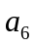寫成兩個等比級數的差，其中一個有6項，另一個有3項。（2分）
(2) 求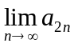的值。（3分）
(3) 證明：當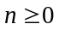時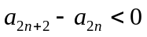。並依此說明對於所有正整數，不等式
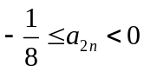 恆成立。（8分）

